ОБЗОР ВТОРИЧНОГО РЫНКА ЖИЛОЙ НЕДВИЖИМОСТИ Г.ОМСКА ЗА МАЙ 2018Г.
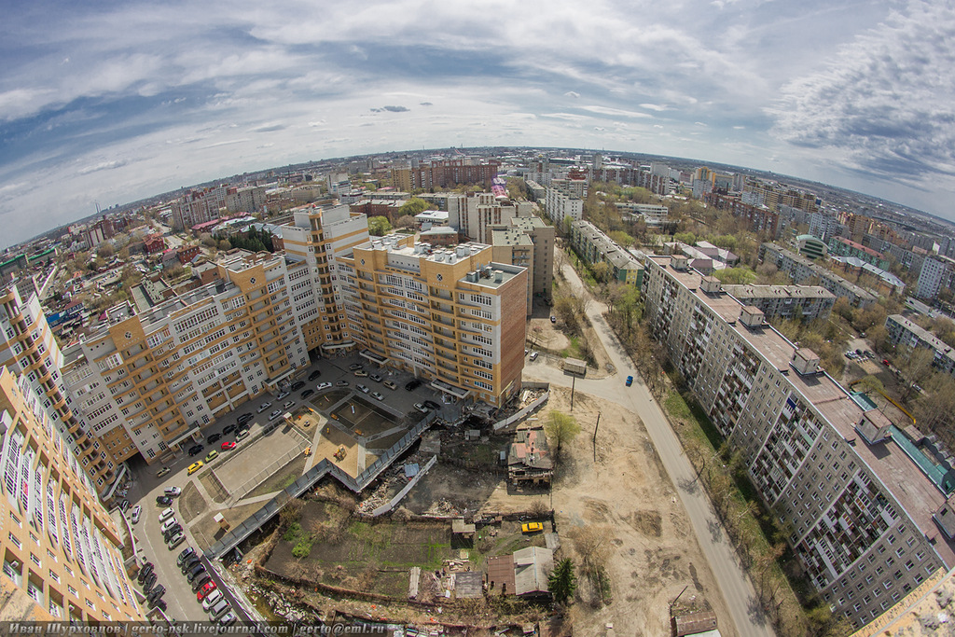

ОСНОВНЫЕ ВЫВОДЫ
- Удельная цена предложения в мае составила 44 036 руб./кв.м (рост на 0,23%), удельная цена продажи – 38 437 руб./кв. м (снижение на 2,42%).
- В мае удельная цена предложения также продолжает расти: по сравнению с апрелем показала положительную динамику на 101 руб./кв. м. Таким образом, с начала 2018г удельная цена предложения уверенно растет.
- В мае особой популярностью среди покупателей пользовались квартиры в Кировском, Советском и Центральном АО – их предпочли 29%, 26% и 21% покупателей соответственно.
- Большая доля продаж пришлось на 3-комнатные квартиры (40%), 29% приобрели 2-комнатные и 27% - 1-комнатные. Средняя площадь 1-комнатных – 32,3 кв. м, 2-комнатных – 49,9 кв. м, 3-комнатных – 62,8 кв. м.
- Средний срок экспозиции проданных объектов еще снизился до 6,17 мес.

Анализ предложения на вторичном рынке г.Омска за май 2018г.
Вторичный рынок в мае 2018г. показал объем в 3 636 оферт (исключая квартиры за чертой города, в малоэтажных домах, а также следующие типы квартир: пансионаты, общежития, малосемейки, гостинки). Таким образом, предложение в мае уменьшилось на 287 квартир. Стоит отметить, что в мае 2017г. объем предложения отличался в большую сторону на 1 828 квартир.
Структура предложения относительно комнатности квартир осталась прежней.
Наблюдается следующее распределение: основной объем предложения приходится на долю 1- и 2-комнатных квартир – это 1 315 и 1 178 объектов соответственно.
3-комнатным квартирам принадлежит 27%, 986 таких квартир было выставлено на продажу. Многокомнатные квартиры занимают 4% в структуре предложения (157 объектов). К многокомнатным квартирам относятся объекты с 4 и более комнатами.

Источник: база компании «Этажи», 2018 г.

Рис. 1.1. Структура предложения по размерам квартир

На диаграмме ниже представлены объемы предлагаемых на продажу квартир вторичного рынка в разрезе округов города, данное распределение неизменно с января.
Наибольшее количество квартир предлагается к продаже в Центральном (1 061 шт.) и Кировском АО (978 шт.).
В Советском АО сосредоточено 24% предложения вторичной недвижимости (882 объекта).
В Октябрьском и Ленинском АО в совокупности выставлено на продажу 20% вторичного рынка недвижимости – 425 и 290 объектов соответственно.

Источник: база компании «Этажи», 2018 г.

Рис. 1.2. Структура предложения по районам

Анализ ценовой ситуации на вторичном рынке г.Омска за май 2018г.
С начала 2018г. удельная цена на вторичном рынке жилой недвижимости уверенно растет.
По сравнению с апрелем удельная цена выросла еще на 0,23% в рамках погрешности определения среднего значения 0,65% и в мае составляет 44 036 руб./кв. м.
Если сравнивать данные со значениями в мае 2017г, то мы еще видим отрицательную динамику удельной цены квадратного метра предложения вторичного рынка жилой недвижимости в 0,52% или на 232 руб.

Источник: база компании «Этажи», 2018 г.

Рис. 2.1. Динамика удельной цены предложения

В мае наблюдается рост стоимости квадратного метра во всех сегментах квартир, кроме 2-комнатных. Наибольший темп прироста относится к многокомнатным квартирам и составляет 2,31%. Стоимость квадратного метра квартир такой комнатности находится на отметке в 46 439 руб./кв. м.
В среднем квадратный метр 1-комнатных квартир стоит 44 799 руб. (с апреля рост на 91 руб.), 2-комнатных – 43 295 руб. (снижение на 84 руб./кв. м).
Удельная цена 3-комнатных квартир находится на отметке в 43 707 руб. (рост на 0,3% или 129 руб.).

Источник: база компании «Этажи», 2018 г.

Рис. 2.2. Удельная цена по размерам квартир

В мае наблюдался рост цен на жилую недвижимость во всех районах Омска, кроме Ленинского и Октябрьского АО.
В Кировском АО удельная цена квадратного метра жилья находится на отметке в 46 390 руб. (рост по сравнению с предыдущим месяцем составил 229 руб.). В Центральном АО удельная цена предложения также стала несколько выше – 45 486 руб./кв.м.
В Октябрьском АО удельная цена предложения составляет 42 928 руб./кв.м (снижение с апреля на 130 руб.).
В Ленинском АО, в среднем, квартиру можно приобрести по стоимости 42 717 руб./кв.м, в Советском АО квадратный метр вторичного жилья стоит 41 080 руб.

Источник: база компании «Этажи», 2018 г.

Рис. 2.3. Удельная цена предложения по районам

Анализ продаж на вторичном рынке г. Омска за май 2018г.
В мае большая часть продаж представлена 3-комнатными квартирами – 40%.
По сравнению с предыдущим месяцем доля 1-комнатных квартир снизилась на 13%, 2-комнатных – на 4%, а доля 3-комнатных квартир выросла на 16%.
Средняя площадь проданных в мае квартир по сравнению с апрелем выросла на 4,2 кв. м и составила 50,6 кв. м.
Удельная цена продажи снизилась на 2,42% и составила 38 437 руб./кв.м.
Полная цена продажи квартиры на вторичном рынке остановилась на отметке в 1 млн 930 тыс. руб.
Средний срок экспозиции квартир еще снизился до 6,17 мес.

Источник: база компании «Этажи», 2018 г.

Рис. 3.1. Структура продаж по размерам квартир

Приложение 1. Числовая пространственно-параметрическая модель вторичного рынка г.Омска за май 2018г.

Номер столбца | Показатель
1 | Объем выборки, шт.
2 | Средняя цена, тыс.руб.
3 | СКО, тыс.руб.
4 | Погрешность, тыс.руб.
5 | Погрешность, %
6 | Минимум, тыс.руб.
7 | Максимум, тыс.руб.
8 | Медиана, тыс.руб.
9 | Средняя площадь, кв.м
10 | СКО, кв.м
11 | Погрешность, кв.м
12 | Погрешность, %
13 | Минимум, кв.м
14 | Максимум, кв.м
15 | Медиана, кв.м
16 | Удельная цена, руб./кв.м
17 | СКО, руб./кв.м
18 | Погрешность, руб./кв.м
19 | Погрешность, %
20 | Минимум, руб./кв.м
21 | Максимум, руб./кв.м
22 | Медиана, руб./кв.м
23 | Средневзвешенная, руб./кв.м

Кол-во комнат | Тип домостроения | 1 | 2 | 3 | 4 | 5 | 6 | 7 | 8 | 9 | 10 | 11 | 12 | 13 | 14 | 15 | 16 | 17 | 18 | 19 | 20 | 21 | 22 | 23
все | все | 3636 | 2353 | 1262 | 42 | 1,79 | 650 | 14500 | 2000 | 52,60 | 21,42 | 0,71 | 1,36 | 16,0 | 248,4 | 47,55 | 44036 | 8635 | 288 | 0,65 | 17828 | 75000 | 43056 | 44736
 | кирпичное | 1578 | 2641 | 1672 | 85 | 3,21 | 650 | 14500 | 2100 | 55,29 | 26,77 | 1,36 | 2,45 | 16,0 | 248,4 | 47,0 | 46401 | 10225 | 518 | 1,12 | 22340 | 81699 | 45455 | 47771
 | монолитное | 205 | 2878 | 1433 | 202 | 7,00 | 1090 | 11600 | 2400 | 57,51 | 25,11 | 3,53 | 6,14 | 27,0 | 182,3 | 50,0 | 49940 | 9962 | 1402 | 2,81 | 25385 | 86607 | 49000 | 50041
 | панельное | 1853 | 2083 | 731 | 34 | 1,64 | 650 | 7800 | 1930 | 50,00 | 14,74 | 0,69 | 1,37 | 21,1 | 164,2 | 48,0 | 41622 | 6420 | 300 | 0,72 | 22256 | 62188 | 41190 | 41650
1-комн | все | 1315 | 1614 | 440 | 24 | 1,5 | 650 | 4800 | 1550 | 35,8 | 6,6 | 0,4 | 1,0 | 16,0 | 92,2 | 35,1 | 44799 | 7303 | 405 | 0,9 | 25510 | 67961 | 44302 | 45033
 | кирпичное | 595 | 1632 | 511 | 42 | 2,58 | 650 | 4800 | 1500 | 35,46 | 7,83 | 0,65 | 1,82 | 16,0 | 92,2 | 34,0 | 45753 | 8033 | 663 | 1,45 | 25510 | 66667 | 45405 | 46035
 | монолитное | 107 | 2015 | 465 | 90 | 4,48 | 1090 | 3480 | 1950 | 40,91 | 6,62 | 1,29 | 3,14 | 27,0 | 77,5 | 41,0 | 49216 | 7991 | 1552 | 3,15 | 27315 | 71121 | 47927 | 49256
 | панельное | 613 | 1527 | 305 | 25 | 1,62 | 650 | 2650 | 1510 | 35,33 | 4,51 | 0,37 | 1,04 | 21,1 | 52,0 | 35,8 | 43112 | 5856 | 475 | 1,10 | 28295 | 62188 | 42904 | 43229
2-комн | все | 1178 | 2266 | 789 | 46 | 2,04 | 950 | 7200 | 2050 | 51,54 | 10,13 | 0,59 | 1,15 | 29,3 | 113,0 | 49,1 | 43295 | 8503 | 499 | 1,15 | 23171 | 71968 | 41953 | 43958
 | кирпичное | 517 | 2506 | 1010 | 89 | 3,57 | 950 | 7200 | 2250 | 53,52 | 12,70 | 1,13 | 2,10 | 29,3 | 113,0 | 50,5 | 45874 | 10267 | 909 | 1,98 | 23171 | 79231 | 45000 | 46820
 | монолитное | 54 | 3029 | 726 | 201 | 6,65 | 1650 | 4550 | 2990 | 60,47 | 9,07 | 2,52 | 4,16 | 40,0 | 90,0 | 60,0 | 50344 | 10760 | 2984 | 5,93 | 25385 | 82727 | 49000 | 50092
 | панельное | 607 | 2023 | 477 | 39 | 1,92 | 1120 | 3870 | 1950 | 49,22 | 6,52 | 0,53 | 1,08 | 34,0 | 84,5 | 48,0 | 40834 | 6071 | 494 | 1,21 | 23848 | 58333 | 40408 | 41106
3-комн | все | 986 | 3122 | 1327 | 85 | 2,72 | 1000 | 10200 | 2700 | 69,74 | 17,63 | 1,13 | 1,62 | 40,0 | 158,3 | 63,65 | 43707 | 9618 | 617 | 1,41 | 17828 | 76667 | 42148 | 44761
 | кирпичное | 381 | 3750 | 1732 | 178 | 4,76 | 1350 | 10200 | 3360 | 76,38 | 22,04 | 2,27 | 2,97 | 41,0 | 158,3 | 70,0 | 47575 | 12017 | 1238 | 2,60 | 22340 | 85965 | 46335 | 49096
 | монолитное | 38 | 4630 | 1357 | 446 | 9,64 | 1450 | 7500 | 4545 | 92,23 | 20,89 | 6,87 | 7,45 | 52,0 | 140,0 | 87,2 | 50384 | 11849 | 3896 | 7,73 | 27885 | 81522 | 49565 | 50194
 | панельное | 567 | 2651 | 722 | 61 | 2,30 | 1000 | 7450 | 2557,5 | 64,03 | 9,78 | 0,82 | 1,29 | 40,0 | 120,0 | 63,0 | 41124 | 7295 | 615 | 1,50 | 17828 | 65351 | 40853 | 41398
многокомн | все | 157 | 4953 | 3386 | 547 | 11,05 | 1640 | 25000 | 3650 | 99,81 | 41,87 | 6,77 | 6,78 | 57,3 | 285,0 | 84,0 | 46439 | 14675 | 2373 | 5,11 | 23099 | 101333 | 43059 | 49625
 | кирпичное | 85 | 6357 | 3793 | 833 | 13,10 | 1640 | 25000 | 5512,5 | 118,03 | 43,78 | 9,61 | 8,14 | 58,0 | 285,0 | 117,55 | 51229 | 17254 | 3788 | 7,39 | 23099 | 101333 | 47672 | 53859
 | панельное | 66 | 3017 | 1274 | 318 | 10,55 | 1645 | 7800 | 2700 | 74,43 | 22,02 | 5,51 | 7,40 | 57,3 | 164,2 | 64,0 | 39753 | 6183 | 1546 | 3,89 | 27417 | 54901 | 38660 | 40539

Отчет выполнен в соответствии с методическими рекомендациями по анализу рынка недвижимости Г.М. Стерника, принятыми Российской Гильдией Риэлторов
Источник фото: https://omchanin.livejournal.com/649188.html
Числовая дискретная пространственно-параметрическая модель выполнена в соответствии с методическими рекомендациями по анализу рынка недвижимости Г.М. Стерника, принятыми Российской Гильдией Риэлторов

